ESCOLA BÁSICA QUINTA NOVA DA TELHA

PROJETO - ALERTA AO SAL

Produtos escolhidos:
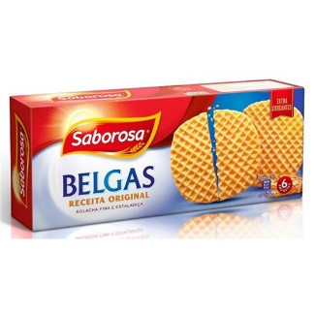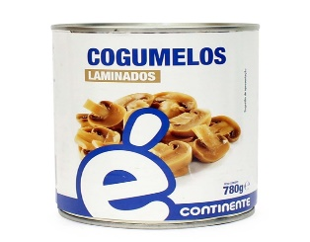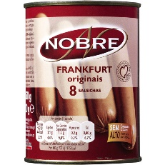
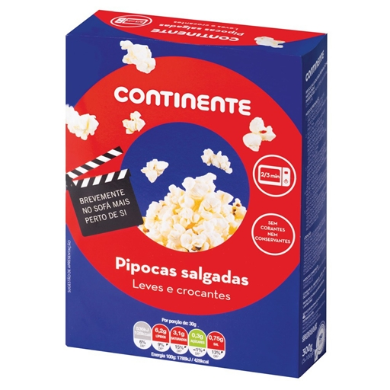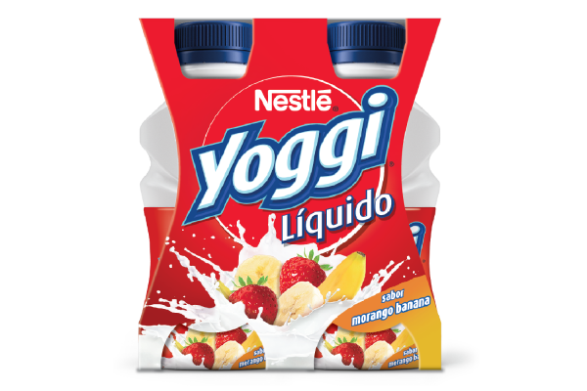
FIG 3: SALCICHAS FRANKFURT
FIG 2: COGUMELOS LAMINADOS ENLATADOS
FIG 1: BOLACHAS BELGA
FIG 5: IOGURTE LIQUIDO
FIG 4: PIPOCAS SALGADAS

PRODUTO ESCOLHIDO | QUANTIDADE DE SAL POR 100 G
 | 0,4 g
 | 0,6 g
 | 1,6 g
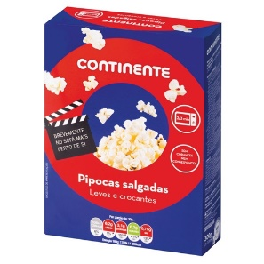 | 2,5 g
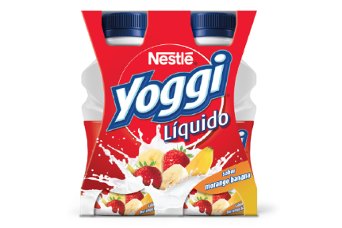 | 0,12 g * por cada 100 ml
PORQUE É QUE O SAL É PERIGOSO?
Na minha opinião o sal faz mal a saúde e pode ajudar a causar muitas doenças, por exemplo no sistema circulatório, pois afeta o coração e toda a corrente sanguinea.
COMO PODEMOS DIMINUIR O CONSUMO DE SAL?
Podemos optar por alimentos mais saudáveis tais como especiarias ou ervas e plantas aromáticas, que podem trazer sabores deliciosos e são muito mais saudaveis para o organismo humano.

Adelina Schitco 6ºE

